南京金海威国际供应链管理股份有限公司

南京金海威国际供应链管理股份有限公司，总部设在南京，是一家在化工、医药领域内极具影响力的多元化民营企业。旗下公司：南京金海威化工、江苏信诺医药、南京天宇运输、南京有机化工厂、汉威化工有限公司（徐州厂、泰安厂）、金海威（香港）有限公司。
金海威国际在香港、天津、宁波、广州、武汉、成都等地区设立了分支机构，在全国设立了60多个配送网点，并在印度、乌克兰等地设立了境外分支机构，累计客户超过一万家。
公司提倡“快乐生活，快乐工作”。公司为员工提供丰富的业余活动，如水上运动会、陆地趣味运动会、足球比赛、蓝球联赛、年度迎新晚会等，公司认为“员工健康是我们最宝贵的财富”。公司关注员工的健康，与健身会馆签约，提供员工极大的优惠条件进行健身运动，并按期为员工进行常规体检。公司宣导亲情关爱，每个员工生日之际，都会收到董事长亲笔签名的贺卡及生日礼金；只要达到优秀的标准，国外游的机会一定属于您。公司更重视员工的自身提高，以内训与外训相结合的方式，给予员工业务技能、营销技巧等多方面的培训。公司注重人才培养，欢迎应届毕业生到我司来寻找属于自己的舞台。
来吧！寻找快乐有趣的平台，展示自己多彩的人生年华。把你放在最佳位置，让我们来捕捉下一个“金”彩的你！
一经正式录用可享受：社会统筹保险、午餐补贴、带薪年假。

2013届毕业生招聘需求

市场研发：（工作地点：南京）
招聘人数：若干； 年龄：22-25岁； 学历：硕士； 语言：英语熟练
专业一：化工相关专业：如高分子材料与工程、医药、化学工程与工艺（精细化工、生物资源化学与工程）
专业二：动物营养相关专业

职位描述：
1、在销售区域寻找盈利点（含国外区域）；
2、执行新业务拓展计划，完成销售目标；
3、与所在部门团队及公司其它部门具有良好的合作，保持产品销售增长；
4、收集、分析并记录市场信息和数据，做出相关市场报告；
5、其他临时委派事项；
6、英语六级以上；
7、化工类专业或动物营养、饲料专业；
8、硕士优先。

业务员：（工作地点：南京、广州、天津、武汉、成都、宁波、泰安）
招聘人数：若干 年龄：22-25岁 学历：本科 语言：英语熟练
专业一：化工相关专业：如高分子材料与工程、医药、化学工程与工艺（精细化工、生物资源化学与工程）
专业二：动物营养相关专业

职位描述：
1、负责公司化工原料，医药原料产品的销售；
2、维系公司现有客户，开拓同类新客户；
3、对所负责产品的国内同行，价格涨跌进行判断与分析；
4、对下游产品的消费结构进行分析，优化销售结构；
5、良好的沟通能力与职业素养；
6、化工、制药、动物营养与饲料相关专业，本科以上学历，22-25岁；

公司地址：南京市建邺区奥体大街69号新城科技园06幢2、3楼
联系人、电话：黄小姐、尤小姐 025-84788601 公司邮箱：zhaopin@goldenhighway.com
公司网址：http://www.goldenhighway.com/

附——公司旗下核心企业简介：
南京金海威化工实业有限公司成立于1995年，是一家专门从事化工进出口的大型贸易企业，代理众多世界知名化学品生产企业的产品，并建立长期良好的合作关系。经营品种广泛用于聚氨酯、涂料树脂、油脂化工、建筑化学品及医药农药等领域。
江苏省信诺医药对外贸易有限公司成立于1998年，是江苏省最早同时拥有进出口经营权和药品经营权的省级外贸企业，首批通过国家食品药品监督管理局GSP认证。十几年的发展，奠定了公司坚实的基础。公司秉承“专业、品质和服务”的发展理念，致力于医药行业的资源整合，提供高品质的产品和专业化供应链服务。形成了以医药中间体、原料药和成品药三大系列为主的产品体系和遍及全国的强有力的销售网络，并具备了全球化的采购体系和销售服务体系。
汉威化工有限公司汉威集团是一家集生产，科研，营销于一体的氯化胆碱制造商和供应商，目前拥有两家工厂。老工厂位于江苏省徐州市丰县，成立于2003年，年产量2万吨；2007年初扩产到3.5万吨，随着市场需求及公司的发展壮大，2012年公司成立年产量10万吨的氯化胆碱新工厂，位于地理位置十分优势的山东省泰安市。
南京天宇运输有限公司成立于1999年，专业经营危险品货物运输，已初步形成公路、铁路、水路、仓储及投保为一体的专业运输服务网络。

附：公司办公大楼照片
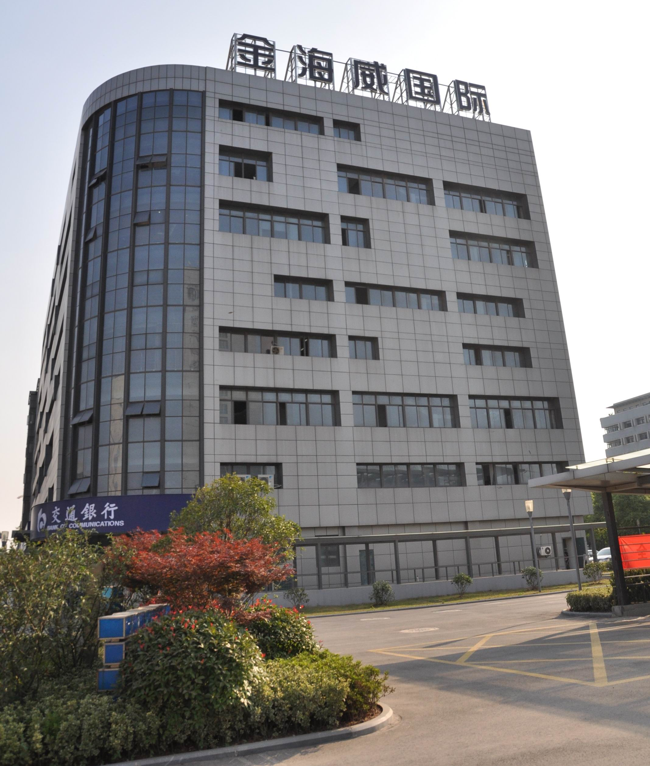

公司内部办公环境照片：
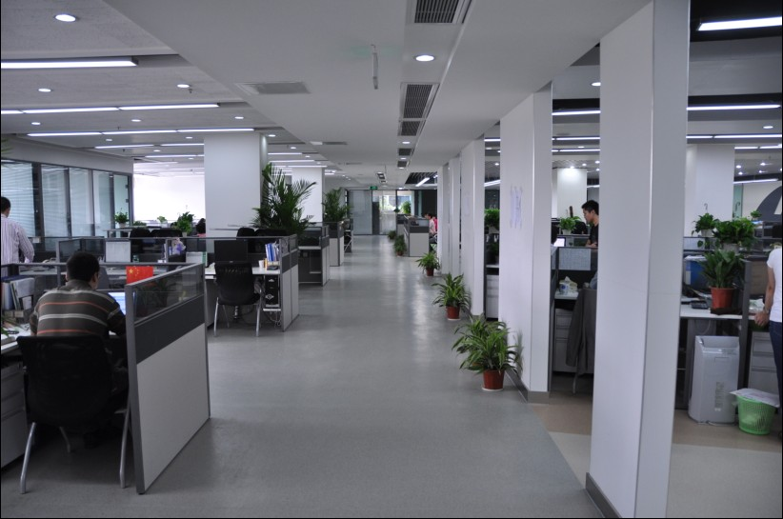

攀岩墙一角：


乒乓球对抗：
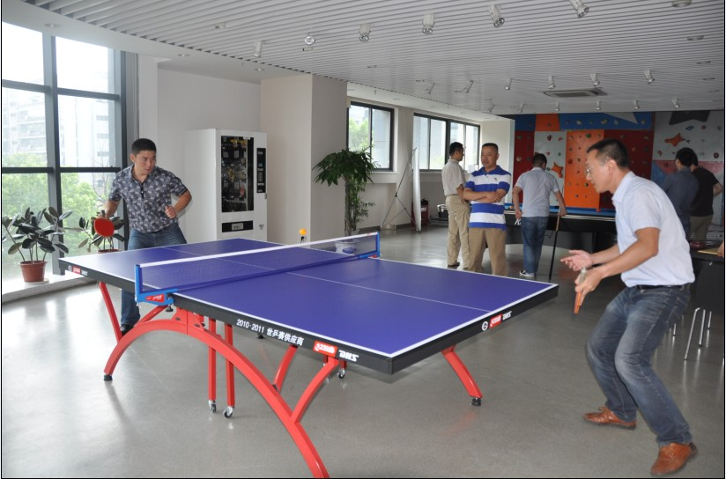

公司年会：


业务知识培训：
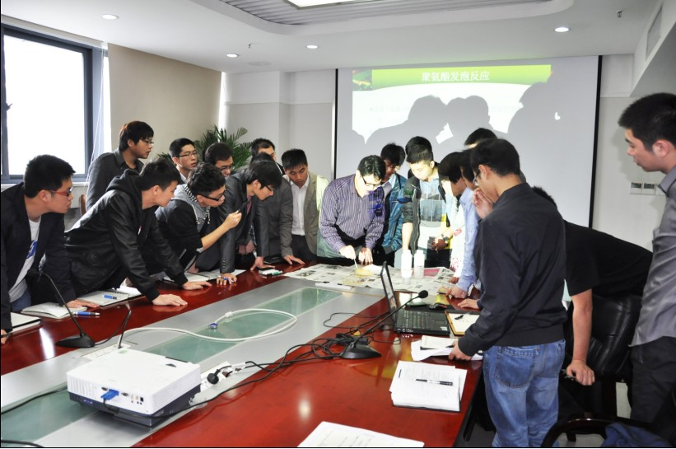

丰山小学资助：
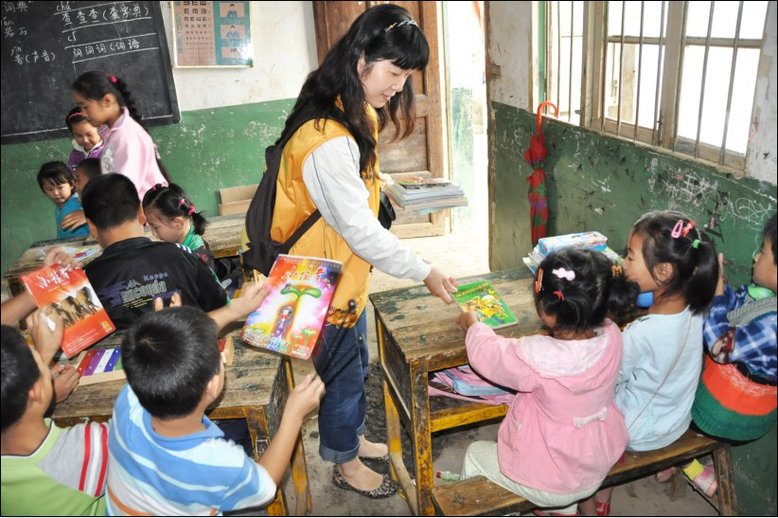

迎青奥高校攀岩活动——南京工业大学：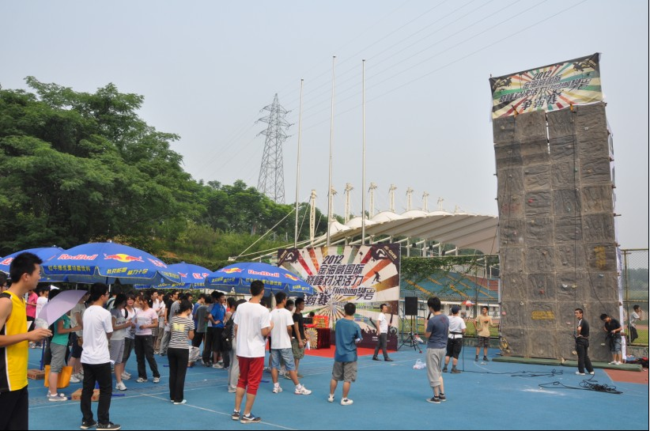

6、金海威国际外地机构分布图：
